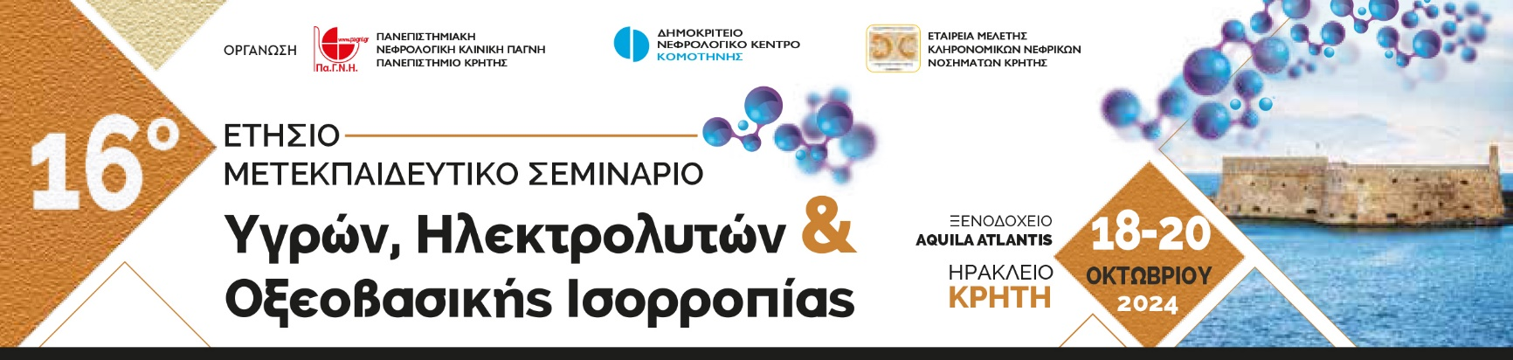

ΕΝΤΥΠΟ ΕΓΓΡΑΦΗΣ

Επώνυμο ............................................................................................................................
Όνομα .................................................................................................................................
Νοσοκομείο .......................................................................................................................
Email ...........................................................................Τηλέφωνο.....................................

EΓΓΡΑΦΗ ΜΕ ΦΥΣΙΚΗ ΠΑΡΟΥΣΙΑ
Ειδικευμένοι | 140 €
Αγροτικοί ιατροί (αποκλειστικά από Κρήτη) | Δωρεάν
Ειδικευόμενοι | 50 €
Ειδικευόμενοι (αποκλειστικά από Κρήτη) | Δωρεάν
Νοσηλευτές | Δωρεάν
Φοιτητές/τριες | Δωρεάν

Τα ανωτέρω κόστη εγγραφών επιβαρύνονται με 24% ΦΠΑ

Αφού συμπληρώσετε τα στοιχεία σας, παρακαλούμε όπως αποστείλετε το έντυπο στο Οργανωτικο΄Γραφείο CTM INTERNATIONAL S.A.
στο email: epapastavropoulou@ctmi.gr Τηλ 210 3244932, Βασ. Σοφίας 131, ΤΚ 11521 Αθήνα

